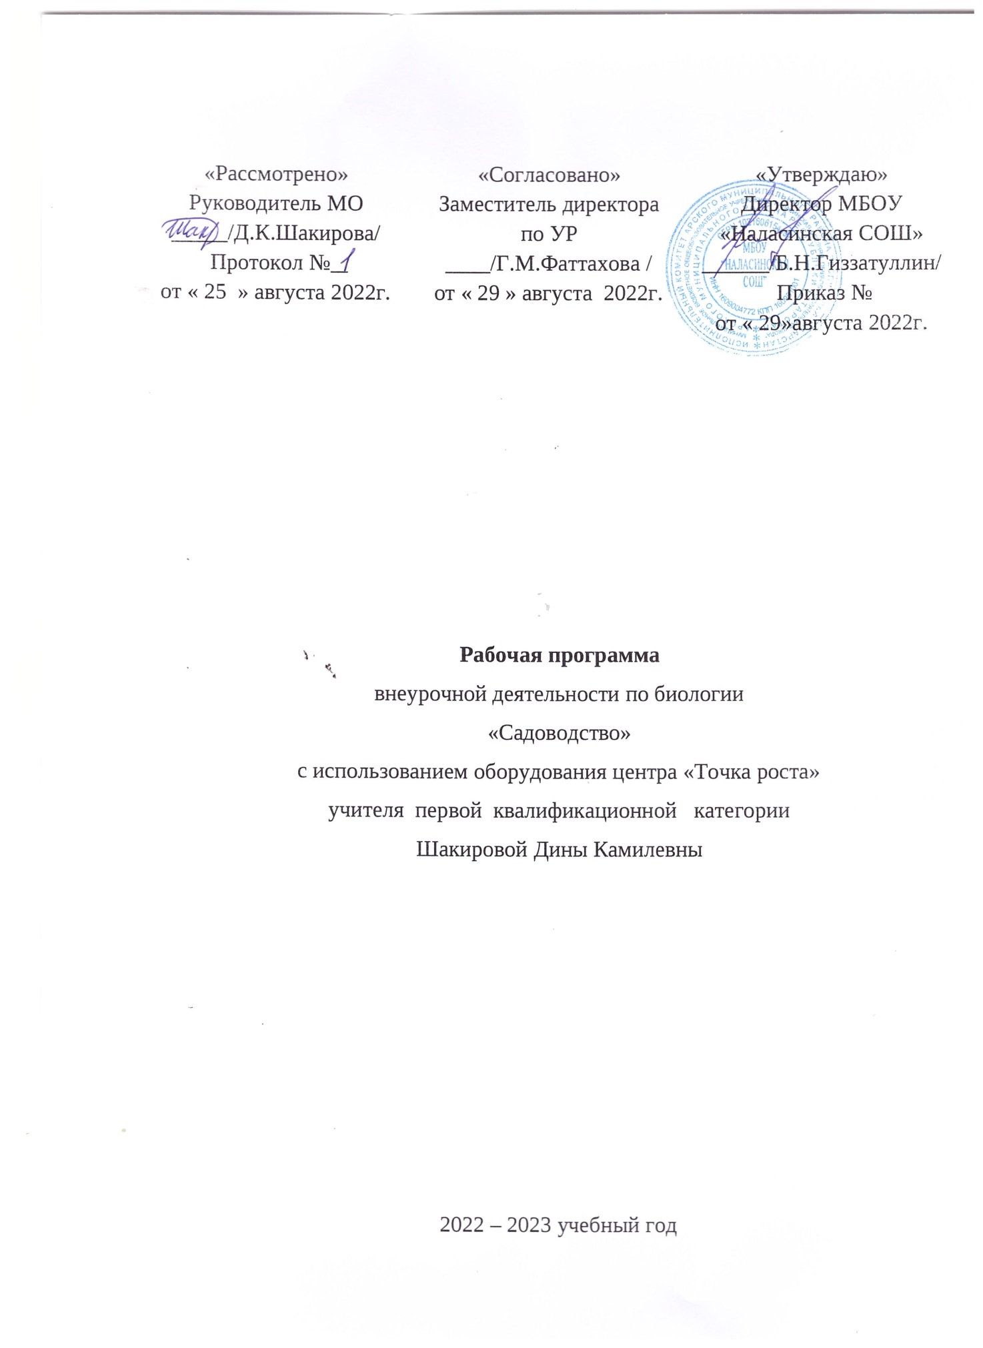

Пояснительная записка

Данная учебная программа составлена с учетом требований федерального базисного Учебного плана и федерального компонента государственного образовательного стандарта. Кроме того, программа представляет специфику вальдорфской педагогики, имеющей длительную традицию, но относительно новую для отечественного образования. Стандарт определяет основное содержание обучения на каждой из ступеней образования.
Структурирование учебного материала, распределение часов по темам, выбор примеров для рассмотрения и форм учебной деятельности учащихся происходит в зависимости от возможностей учителя и школы, а также актуального состояния учащихся (класса).
Программа разрабатывается, ориентируясь на учебный план и учитывая потребности детей, а также кадровые и материально-технические возможности школы.
Школьные учебно-опытные участки, кабинеты биологии и сельского хозяйства являются основной базой изучения растениеводства
Оценка знаний, умений и уровня творческого развития учащихся осуществляется с помощью перечня теоретических вопросов, практических работ и заданий в течение года, также защиты проекта. Для оценки теоретических понятий используются опрос и проверочные работы, для оценки умений – практические задания и проекты. В программе предусмотрено выполнение школьниками творческих или проектных работ. При организации творческой или проектной деятельности учащихся очень важно акцентировать их внимание на потребительском назначении того изделия, которое они выдвигают в качестве творческой идеи.

Цели и задачи

Цели:
- Систематизация знаний об объектах живой природы и их взаимосвязях.
- Развитие познавательных интересов, интеллектуальных и творческих способностей учащихся.
- Формирование умений, связанных с работой на земле.
- Воспитание ответственного и бережного отношения к природе, формирование экологического мышления.

Задачи:
• освоение технологических знаний;
• овладение общетрудовыми и специальными умениями;
• развитие познавательных интересов, творческого мышления, пространственного воображения;
• воспитание трудолюбия, бережливости, аккуратности;
• воспитание уважительного отношения к людям сельскохозяйственных профессии и результатам их труда;
• получение опыта в применении знаний в самостоятельной практической деятельности.

Место предмета в учебном плане.

Учебный план рассчитан на 36 часа в год по 1 часу в неделю.

Предметные результаты обучения.

Учащиеся должны знать:
- Правила охраны труда
- Влияние среды на растения
- Правила ухода за различными растениями и животными
- Основные жизненные формы
- Сезонные ритмы жизни растений
- Основы ландшафтного дизайна
Учащиеся должны уметь:

Готовить почву под посадку растений

Пользоваться сельскохозяйственным инвентарем

Различать растения

Закладывать компостную кучу

Метапредметные результаты:

Ответственное отношение к обучению

Бережное отношение к природе

Соблюдение правил поведения на природе

Умения реализовывать теоретические познания на практике

Способность к самоанализу

Чувство уважения к людям сельскохозяйственных профессий

Готовность к активным действиям на природоохранительном поприще

Осознание ответственности за свои поступки

Доброжелательное отношение к другим людям

Осознание ценности жизни

Умение слушать другое мнение

Примерный тематический план

Разделы и темы | Количество часов
Правила охраны труда при работе с сельскохозяйственным инвентарем, почвой и растениями.  Уход за растениями.  Декоративные и сорные растения.  Почва и удобрение.  Посадка.  Уход за комнатными растениями.  Вегетативное размножение.  Правила ухода за отдельными культурами.  Сезонные явления в жизни растений.  Особенности семенного размножение растений.  Зонирование территории.  Уход за почвой.  Летники.  Комнатные цветы.  Разработка и защита проекта.  Итого практических:  Итого теоретических:  Итого: | 2  2  2  2  2  2  3  2  2  2  2  2  2  3  4  2  22  12  36

Содержание программы

Растениеводство.

Основные теоретические сведения.
Правила охраны труда при работе с сельскохозяйственным инвентарем, почвой и растениями.
Знакомство с декоративными и сорными растениями.
Вегетативное размножение.
Сезонные явления в жизни растений.
Правила ухода за отдельными культурами.
Особенности семенного размножения растений.
Правила ухода за рассадой.
Особенности ухода за комнатными растениями.
Зонирование территории. Понятие о ландшафтном дизайне.
Почва и удобрение.

Практические работы и задания.
Освоение сельскохозяйственных инструментов и инвентаря.
Подготовка почвы к посадке.
Осмотр и анализ состояния растений.
Составление плана работ. Зонирование территории.
Обрезка и формировка растений.
Посадка растений разных жизненных форм.
Прополка.
Уборка растительных остатков и закладка компостной кучи.
Уход за почвой: рыхление, полив, мульгирование, аэрация, удобрения.
Высадка рассады летников в соответствии с планом.
Посев и выращивание рассады.
Уход за комнатными цветами.

Варианты объектов труда. Садовый участок при школе, опытный участок, ферма.

Календарно-тематическое планирование
№ дата | Часы | Тема урока | Теоретические сведения | Виды деятельности учащегося
1  сентябрь | 2 | Правила охраны труда при работе с сельскохозяйственным инвентарем, почвой и растениями. | Правила охраны труда при работе с сельскохозяйственным инвентарем, почвой и растениями. | Освоение сельскохозяйственного инвентаря и инструментов.
2  сентябрь | 2 | Уход за растениями. | Анализ состояния растений. Обрезка и формировка растений. | Осмотри и анализ состояния растений. Обрезка, формировка определенных видов растений.
3  сентябрь | 2 | Декоративные и сорные растения. | Понятие о декоративных и сорных растениях. | Прополка, определение растений. Закладка компостной кучи.
4  сентября – октября | 2 | Почва и удобрение. | Почва, гумус, плодородие почвы. | Подготовка почвы к посадке. Подкормка. Прополка.
5  октября | 2 | Посадка. | Посадка растений различных жизненных форм. | Подготовка почвы к посадке, посадка.
6  октября | 2 | Уход за комнатными растениями. | Особенности ухода за комнатными растениями. | Пересадка, полив, формовка комнатных растений.
7  октябрь | 2 | Вегетативное размножение. | Понятие о вегетативном размножении. | Высадка клубники.
8  октябрь – ноябрь | 2 | Правила ухода за отдельными культурами. | Правила ухода за декоративными хвойниками и розами. | Подготовка хвойников и роз к зимовке на опытном участке.
9  марта – апреля | 2 | Сезонные явления в жизни растений. | Сезонные явления в жизни растений. | Посадка рассады.
10  апрель | 2 | Особенности семенного размножение растений. | Понятие о семенном размножении растений. | Посев цветов на опытном участке при школе.
11  апрель | 2 | Зонирование территории. | Понятие о зонировании территории. Понятие о ландшафтном дизайне. | Составление плана работ на опытном участке. Осмотр растений после зимовки.
12  апрель | 2 | Уход за почвой. | Особенности ухода за почвой. | Рыхление, прополка, полив, удобрение.
13  май | 2 | Летники. | Понятие о летниках. | Высадка рассады летников.
14  май | 2 | Комнатные цветы. | Сезонный уход за комнатными цветами. | Полив, формовка, подкормка комнатных цветов.
15  май | 3 | Подготовка и защита проекта. |  | Подготовка и защита проекта.
16  май | 3 | Защита проекта. |  | Защита проекта.
17май | 2 | Количество влаги, необходимой растениям. | Влаголюбивые и засухоустойчивые растения. | Определение влаголюбивых и засухоустойчивых растений.

Информационное и методическое обеспечение
1. Н. М. Жирмунская Умный компост. – СПб.: Диля, 2012. – 64с. – 3000 экз. - ISBN: 978-5-88503-347-3
2. Н. И. Курдюмова Как посадить дерево. – Ростов.: М,2012. – 32с. 15000 экз. - ISBN: 978-5-9567-1825-4
3. Н. И. Курдюмов Мастерство плодородия. – М.: Рипол классик, 2010– 512с. – 5000 экз.– ISBN:978-5-9567-0018-1
4. Юлия Попова Большая книга садового дизайна. Просто о сложном. – М.: Эксмо, 2010. – 320с.
Материально-техническое обеспечение:
Ведра, лопаты, совки, грабли, грабли веерные, перчатки, лейки, секаторы, плакаты, опытные образцы, гербарий, тяпки, газонокосилка, пила, топор.

